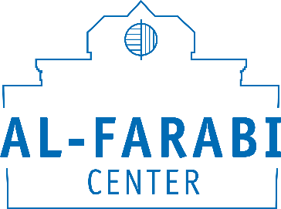
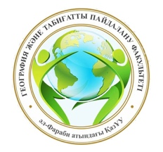

Ақпараттық хат

2020 жылдың 30 маусымында Әл-Фараби орталығы, әл-Фараби атындағы ҚазҰУ-нің география және табиғатты пайдалану факультетінің картография және геоинформатика кафедрасымен бірлесіп, ұлы ойшыл Әбу Насыр әл-Фарабидің 1150 жылдығына арналған "Әл-Машани көзімен жер қойнауының үйлесімі" тақырыбында онлайн режимінде дөңгелек үстел өткізеді.
Дөңгелек үстел барысында әл-Фарабидің ізбасары ұлы қазақ философы, геодезист – Әл-Машанидің маркшейдер жұмыстарының аясында жер қойнауын пайдаланудың өзекті мәселелері талқыланады.
Дөңгелек үстелдің жұмыс тілдері: қазақ, орыс, ағылшын.
Дөңгелек үстел жұмысына қатысу түрі – қашықтықтан (ZOOM платформасы).

НАЗАР АУДАРЫҢЫЗ: Қатысушының тіркеу формасын Irina.Shmarova@kaznu.kz мекен-жайға 2020 жылдың 25 маусымына дейін жіберу керек.

Қатысушының тіркеу формасы
Аты-жөні (толық)
Ғылыми дәрежесі, атағы
Мекеменің атауы( толық), лауазымы
Ұялы телефон нөмірі (WhatsApp)
E-mail
Баяндама тақырыбы

